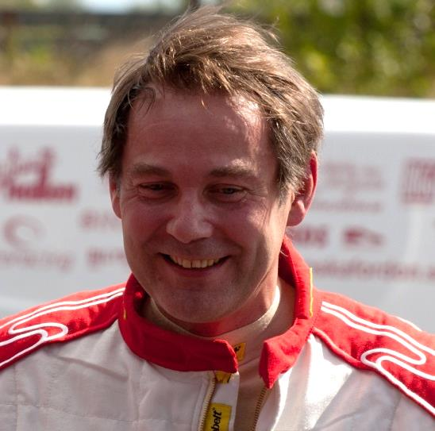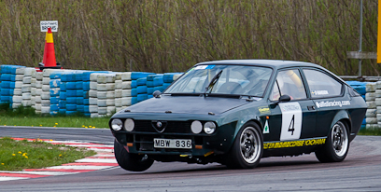
Dan-Erik Hansson Alfa Romeo Alfetta GTV 2.0TS, klass III
Bostadsort: Järfälla, Stockholm
Födelseår: 1962
Jobb: Projektledare att hyra om du vill köpa ett tåg eller signalsystem, ORS Consulting
Bilen:
- Motor 75 TS, original inkl. grenrör. Chip från Squadra Tuning
- Drivlina original kardan, växellåda 75 TS (Bjurmankittad, toppfart 194 km/h, 7500 rpm)
- Framvagn: Sänkta original bärarmar med 30 mm torsionsstavar. Bilstein B46 RS.
27 mm krängningshämmare
- Bakvagn: Förstärkta Ford-Sierra-kombi-fjädrar från Biltema, kortade. Bilstein B46 RS.
Nav och drivaxlar från 75 TS. Ingen krängningshämmare
- Bromsar: Fram: 319 mm skivor och Brera ok. Belägg Performance Friction PF-01 Bak: Alfa 75 original. Belägg Carbotech X8
- Däck: Kumho V70A 205/40 -17 (K61/medium) alt. (K22/soft) för regn
- Vikt: 925 kg
Tävlingsdata:
Vikt/Effektförhållande enligt klassningskalkylen: 6,2kg/hk
Tävlingserfarenhet: Debut i Challenge 2010
Tidigare resultat i Challenge:
2010 kl III - 1:a, 2011 kl II - 2:a, 2012 kl II - 4:a, 2013 kl III - 1:a, 2014 kl III - 1:a, 2015 kl III ?
Målsättning 2015:
Massor med pokaler! Försvara titeln i kl III. Inte snurra och inte stressmecka i depån.

